NERO
Запуск NERO Express осуществляется, как и большинство программ, через кнопку Пуск. Далее в строке Программы находим и выбираем строку NERO. Далее в выпадающем списке находим программу NERO Express и запускаем ее. Или стартуем с рабочего стола через ярлык.
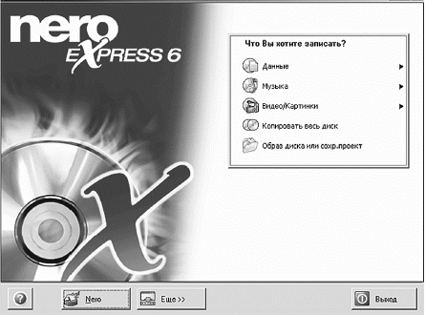
NERO Express
Программа запустилась, и в открывшемся окне сразу видно поле: Что Вы хотите записать? Здесь и будем выбирать, что будем записывать – обычный диск с данными, диск с музыкой или с фильмами.
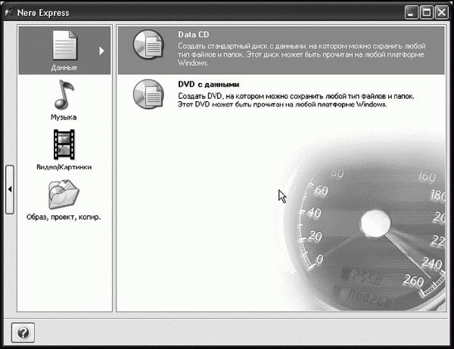
Nero Express
В первом окне программы вам необходимо выбрать нужный вам тип диска (это не придется делать, если вы перешли в программу Express из окошка SmartStart). Если вы просто хотите записать на диск файлы и папки, выбирайте Data Disk.
Теперь перед вами откроется окно проекта. Это – наш будущий диск. Пустой и прежде чем его записывать, нужно будет добавить сюда те файлы и папки, которые вы хотите сохранить. Сделать это можно, нажав кнопку Add внизу окна – она перебросит вас в режим Проводника (он выглядит почти так же, как знакомый вам Проводник Windows). Нужно будет просто добраться до выбранной папки или файла, указать на них мышкой – и еще раз нажать кнопку Add.
Ну и наконец, когда вы полностью подготовили проект, нажимайте кнопку Next – и вы попадете в последнее окно – записи.

Запись компакт-диска с данными с помощью Nero Express
Пожалуй, наиболее просто записать компакт-диск с данными. Рассмотрим, как сделать это в программе Nero Express.
В окне Nero Express в области Что вы хотите записать? выполните команду Данные ? Диск с данными. Откроется окно, изображенное на рис. 6.15 (см. ниже).
Если окно, появившееся у вас на экране после выполнения этой команды, отличается от изображенного на рис. 6.15, щелкните мышью на кнопке Переключает вид дерева (на этой кнопке изображены две папки).
Для создания новой папки щелкните мышью на кнопке Создать новую папку (на ней изображена одна папка).
По умолчанию вашему диску присвоено имя Мой диск, но при желании это имя можно изменить, щелкнув правой кнопкой мыши на имени диска и выбрав из появившегося контекстного меню команду Переименовать. Название диска следует изменять в рабочем окне программы, а не в поисковике (на рисунке имя Мой диск, которое можно изменить, выделено).
Щелкните мышью на кнопке Еще. Появятся уже знакомые дополнительные значки, а также переключатель (рис. 6.16).
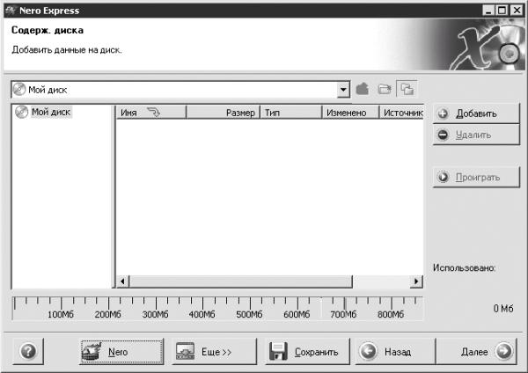
Рис. 6.15. Содержание диска.
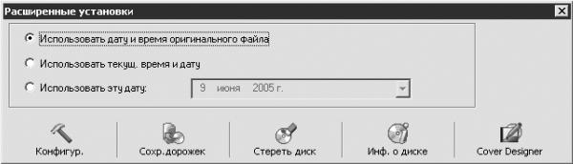
Рис. 6.16. Расширенные установки.
Переключатель можно установить в следующие положения:
• Использовать дату и время оригинального файла – дата создания файла не будет изменена;
• Использовать текущ. время и дату – дата создания файла будет соответствовать дате записи компакт-диска (проекта);
• Использовать эту дату – вы можете установить любую желаемую дату.
Чтобы создать проект записи компакт-диска, щелкните мышью на кнопке Добавить. Откроется окно Выбор файлов и папок. Не стоит разворачивать это окно на весь экран. Удобно, когда на экране монитора можно видеть два окна одновременно.
Для добавления файла в проект выделите его в окне Выбор файлов и папок и щелкните мышью на кнопке Добавить. Можно также дважды щелкнуть мышью на имени файла или перетащить его из окна Выбор файлов и папок в окно с содержимым диска.

Примечание.
В операционной системе Windows двойным щелчком мышью раскрываются папки. Следовательно, переместить с помощью двойного щелчка мышью всю папку вам не удастся.
При записи компакт-диска в таком формате вы можете записать любые цифровые файлы, включая аудио, видео, текстовые документы, графику и т. д.
В виде компакт-диска с данными очень удобно сохранять промежуточные варианты своих работ, например, при переустановке Windows или переносе данных на другой компьютер.
Из раскрывающегося списка Типы файлов окна Выбор файлов и папок можно выбрать типы файлов, которые вы хотите записать, и таким образом сократить время поиска необходимой информации.
Прежде чем добавлять в проект файлы, содержащие графику, вы можете просмотреть их содержимое, выделив щелчком мыши.
Когда вы перетаскиваете файлы, предназначенные для копирования, в окно с содержанием диска, то в данном окне на соответствующей шкале отображается объем, который займут данные файлы на компакт-диске. Необходимо включать в проект файлы общим объемом до 650 Мбайт (на шкале – до желтой черты). В некоторых случаях допускается запись на компакт-диск до 700 Мбайт (до красной черты).
Примечание.
Напомню, что фраза «перетаскивание файлов» в данном случае не означает перемещение самих файлов. Перетаскиванием вы только помещаете в проект для записи ссылку на файл. Программа Nero находит этот файл на жестком диске и согласно его объему заполняет шкалу в окне с содержимым диска.
Может случиться так, что вы превысили допустимый объем. В таком случае следует удалить лишние файлы из проекта, выделив их и нажав кнопку Удалить или клавишу Delete. В появившемся диалоговом окне следует подтвердить данную операцию.
Перед удалением можно просмотреть содержание звуковых и графических файлов. Для этого дважды щелкните мышью на имени файла или, выделив его, нажмите кнопку Проиграть (для графики также действует данная кнопка).
После двойного щелчка мышью на аудиофайле откроется окно, содержащее стандартные кнопки управления (рис. 6.17).
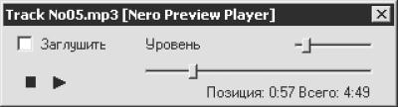
Рис. 6.17. Окно управления воспроизведением.
Щелкнув мышью на кнопке Сохранить окна с содержимым компакт-диска, вы сможете сохранить созданный вами проект записи компакт-диска (расширение ISO). Физически записать сохраненную информацию на компакт-диск вы сможете в любое удобное время.
Включить звук
Щелкнув мышью на кнопке Назад, вы вернетесь к предыдущему окну.
Нажав кнопку Далее, вы продолжите подготовку к записи.
Итак, щелкните мышью на кнопке Далее. Откроется окно финальных установок записи (рис. 6.18).
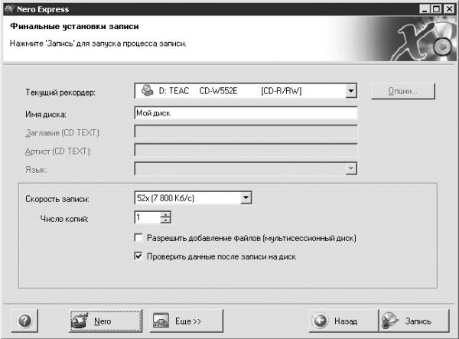
Рис. 6.18. Финальные установки записи.
В этом окне можно настроить следующие параметры.
• Из раскрывающегося списка Текущий рекордер выберите привод компакт-дисков, с помощью которого будет происходить запись, или виртуальный привод (Image Recorder), который создаст файл-образ компакт-диска и запишет его на жесткий диск. Работать с файлом-образом можно с помощью приложения Nero ImageDrive или специальной программы Alcohol 120 % (см. гл. 2).
• В поле Имя диска можно изменить имя диска.
• Из раскрывающегося списка Скорость записи выбирают скорость, с которой будет запиcываться информация. Если во время записи не возникнет ошибок, то можно ничего не изменять. В противном случае следует уменьшить скорость с учетом возможной максимальной скорости записи на имеющуюся заготовку. То есть если чистый компакт-диск позволяет записывать на него информацию с максимальной скоростью 32х, то уменьшать скорость нужно от 32х, а не от 52х (или другой максимальной скорости записи вашего привода).
• В поле Число копий при необходимости можно установить нужное количество копий, которые будут записаны подряд.
• Если вы установите флажок Разрешить добавление файлов (мультисессионный диск), то впоследствии сможете дописывать информацию на данный компакт-диск. Данный флажок рекомендуется установить, если при записи диск заполняется не полностью.
• Если установить флажок Проверить данные после записи на диск, то программа проверит записанные на компакт-диск данные. Если будут обнаружены ошибки, то вы узнаете о них и впоследствии попытаетесь их избежать.
Щелкните на кнопке Еще. Появится окно Расширенные установки (рис. 6.19).
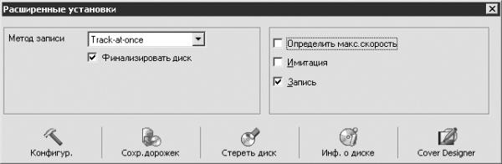
Рис. 6.19. Расширенные установки.
В этом окне можно изменить следующие параметры:
• Из раскрывающегося списка Метод записи выберите режим записи:
– Track-at-Once (Трек за раз). Во время записи лазер «прожигает» один файл (трек), прекращает свою работу и по истечении некоторого времени начинает «прожигать» следующий файл (трек), и так записывает весь компакт-диск. При таком методе записи легче найти на компакт-диске отдельные файлы. Например, при воспроизведении на бытовых проигрывателях и компьютерах воспроизведение аудиодиска можно начать с третьей композиции. Этим методом следует писать мультисессионные диски и диски с данными.
– Disk-at-Once (Диск за раз). Лазер включается в начале записи и выключается после завершения. Этим методом следует копировать компакт-диски и записывать на диски файлы-образы.
• Значение флажка Финализировать диск противоположно значению флажка Разрешить добавление файлов (мультисессионный диск). Следовательно, если установлен флажок Разрешить добавление файлов (мультисессионный диск), то флажок Финализировать диск будет недоступен. Если флажок Разрешить добавление файлов (мультисессионный диск) снят, следовательно, Финализировать диск будет установлен.
• Если установить флажок Определить макс. скорость, то программа автоматически определит максимальную скорость записи и, если она окажется ниже максимальной скорости записи вашего привода компакт-дисков, выведет на экран соответствующее предупреждение.
• Если установить флажок Имитация, то программа сымитирует запись и таким образом проверит возможность реальной записи. В случае ошибки на экране появится соответствующее предупреждение. Использование данной функции может спасти заготовку от порчи, но время записи при этом увеличится почти вдвое. Если вы начинающий пользователь и записываете данные на компакт-диск для однократной записи, то лучше установите этот флажок.
• Если вы не хотите записывать информацию, а только тренируетесь работать с программой Nero, то можете снять флажок Запись.
После настройки необходимых параметров возвратитесь к окну Финальные установки записи. После щелчка мыши на кнопке Запись начнется процесс записи (рис. 6.20). Если вы используете перезаписываемый компакт-диск, который уже содержит информацию (записанный без мультисессии), то программа Nero предложит перед записью удалить имеющиеся на нем данные. С этим следует согласиться.
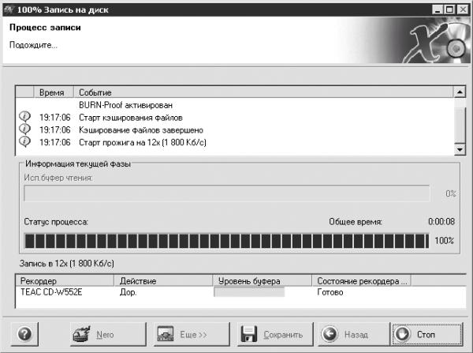
Рис. 6.20. Процесс записи.
Кнопка Запись изменит название на Стоп. Если вы нажмете данную кнопку во время записи, то заготовка будет испорчена. По окончании записи появится диалоговое окно с сообщением об успешном завершении процесса и указанием скорости, на которой происходила запись.
Щелкните мышью на кнопке OK. Кнопка Стоп изменит название на Далее. Щелкните на ней мышью. На этом запись компакт-диска с данными завершена.
Выполнив в области Что вы хотите записать? окна Nero Express команду Данные ? Загрузочный диск, можно создать загрузочный компакт-диск. Однако это лучше делать в программе Nero Burning ROM, поэтому процесс создания загрузочного компакт-диска рассмотрим в следующей главе.
Запись музыкальных компакт-дисков также рассмотрим в главе, посвященной описанию работы с приложением Nero Burning ROM, хотя и такие диски можно качественно записать с помощью Nero Express.

